РАЗВИТИЕ ИГРОВОЙ ДЕЯТЕЛЬНОСТИ С ДЕТЬМИ В ГРУППЕ №6
УВАЖАЕМЫЕ РОДИТЕЛИ, ПРЕДЛОГАЕМ ВАШЕМУ ВНИМАНИЮ ОТЧЁТ О ПРОДЕЛАННОЙ РАБОТЕ В РАЗДЕЛЕ ИГРОВАЯ ДЕЯТЕЛЬНОСТЬ, ЗА ПЕРОИД С СЕНТЯБРЯ ПО ДЕКАБРЬ 2015 ГОДА.

КОГДА К НАМ В ГРУППУ ПРИШЛИ ВАШИ ЛЮБИМЫЕ ДЕТКИ, НАШИМИ ОСНОВНЫМИ ЦЕЛЯМИ И ЗАДАЧАМИ СТАЛИ:
- СОЗДАТЬ УСЛОВИЯ ДЛЯ РАЗВИТИЯ ИГРОВОЙ ДЕЯТЕЛЬНОСТИ
- СФОРМИРОВАТЬ У ДЕТЕЙ ИГРОВЫЕ УМЕНИЯ
- РАЗВИТЬ ИНТЕРЕС К РАЗЛИЧНЫМ ВИДАМ ИГР
-РАЗВИТЬ САМОСТОЯТЕЛЬНОСТЬ, ИНИЦИАТИВНОСТЬ, НАВЫКИ САМОРЕГУЛЯЦИИ
- ФОРМИРОВАТЬ ДОБРОЖЕЛАТЕЛЬНОЕ ОТНОШЕНИЕ К СВЕРСТНИКАМ
- УМЕНИЯ ДОГОВАРИВАТЬСЯ, САМОСТОЯТЕЛЬНО РАЗРЕШАТЬ КОНФЛИКТНЫЕ СИТУАЦИИ.
МЫ ИГРАЕМ В СЮЖЕТНО-РОЛЕВЫЕ ИГРЫ:
- «Мы шофёры!», «Моряки дальнего плавания!», «Водители автобусов!», «Мы едем – едем –едем..», «Салон красоты» или «Парикмахерская», «Поликлиника» или «Больница», «»Семья», «В гости к Маше», ……
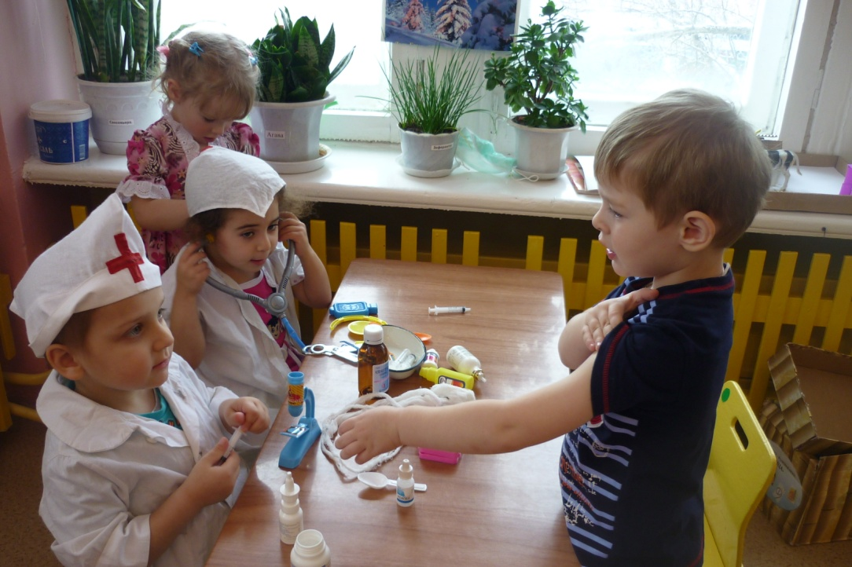

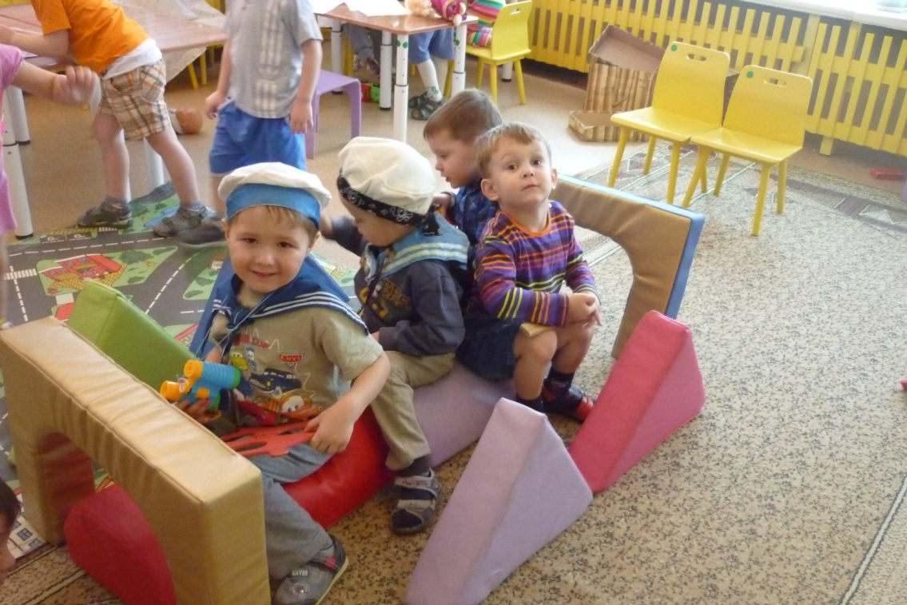

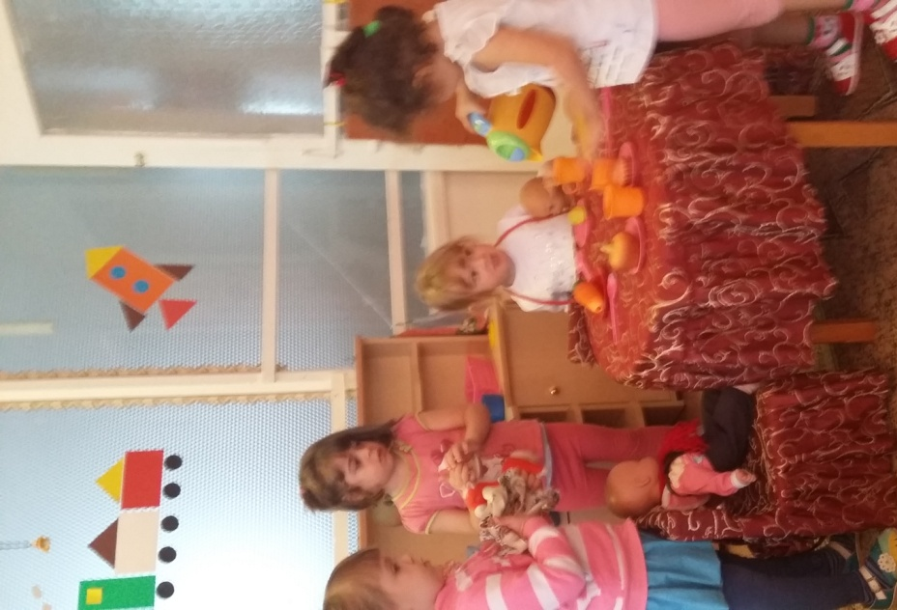
Эти игры способствуют у детей возникновению представления о реальной жизни взрослых. Учат взаимодействию друг с другом. Умение выбирать и выполнять данную роль в игре, использовать предметы заменители (кубик – хлеб, карандаш – градусник, и т д…).
ПОДВИЖНЫЕ ИГРЫ, САМЫЕ ЛЮБИМЫЕ У ДЕТЕЙ:
«Зайка беленький сидит и ушами шевелит», «Самолёты», «Воробьи и автомобиль», «Жучки», «Поймай хвостик», «У медведя во бору», «Пузырь», «Карусели», «Зайка серенький скакал…», «Медведь и шишки».и многие другие игры.
Подвижные игры развивают активность детей в двигательной деятельности. Умение ориентироваться в пространстве. Улучшают у детей эмоциональное состояние.

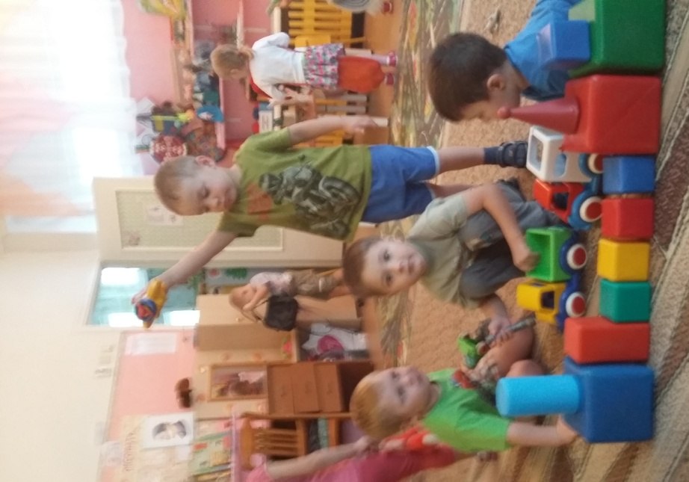
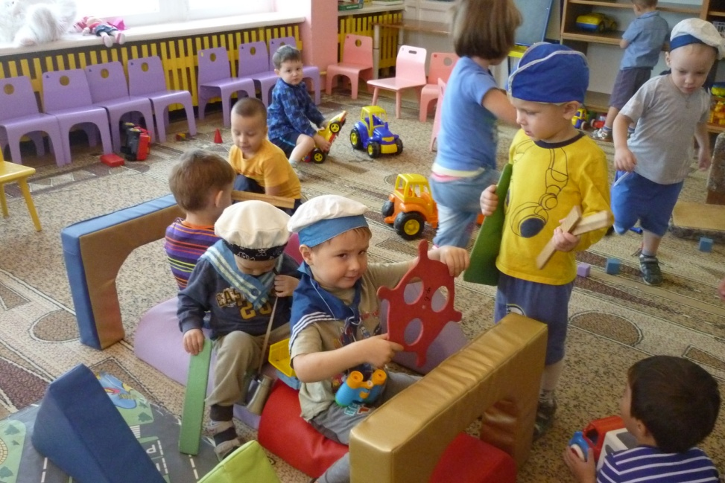

ДИДАКТИЧЕСКИЕ ИГРЫ:
Дидактические игры — одно из средств воспитания и обучения детей дошкольного возраста.
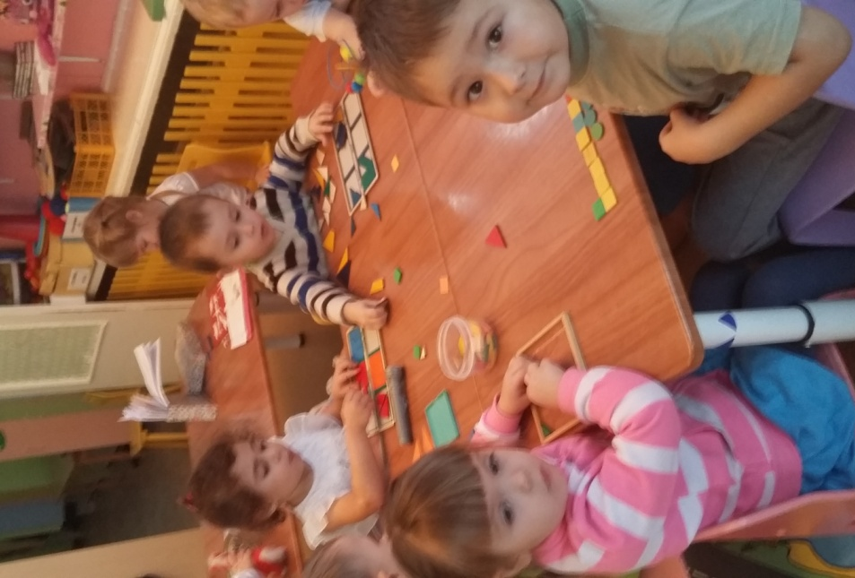
Игра для них - учёба, игра для них - труд, игра для них — серьезная форма воспитания.
Игра для дошкольников — способ познания окружающего.
Играя, РЕБЁНОК изучает цвета, форму, свойства материала, пространственные отношения, числовые отношения, изучает растения, животных.

«Программа воспитания в детском саду» предъявляет к дидактическим играм большие требования. В ней говорится: «С помощью дидактических игр воспитатель осуществляет сенсорное воспитание детей, развивает познавательные процессы (любознательность, понимание взаимосвязи простейших явлений и т. д.). Мы использует игру как средство развития мышления, речи, воображения, памяти, расширения и закрепления представлений об окружающей жизни».
В теории и практике дошкольного воспитания существует следующая классификация дидактических игр:
а) с игрушками и предметами;
б) настолько-печатные;
в) словесные.
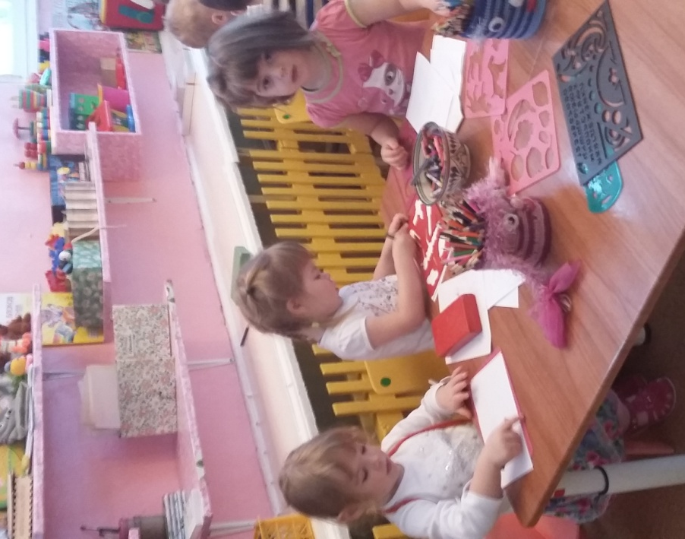

ВОТ ТАК ПРОХОДЯИТ НАША ИГРОВАЯ ДЕЯТЕЛЬНОСТЬ В ДЕТСКОМ САДУ!!!

ДО СКОРОЙ ВСТРЕЧИ!

